VLSI Technology

KẾ HOẠCH PHÁT TRIỂN LÕI SOC VANGUARD (VG)
2020.01.01

Đây là tài liệu mô tả lõi SoC Vanguard (VG) được phát triển bởi VLSI Technology

LỜI NÓI ĐẦU

Tài liệu mô tả kế hoạch phát triển và cấu trúc lõi chip SOC:
doquynh2k7@gmail.com
nguyenphuquoc@gmail.com
nguyenquan.icd@gmail.com
…

Trân trọng.

MỤC LỤC
LỜI NÓI ĐẦU iii
MỤC LỤC iv
DANH SÁCH HÌNH v
DANH SÁCH BẢNG vi
PHẦN MỀM SỬ DỤNG vii
THUẬT NGỮ VÀ TỪ VIẾT TẮT viii
1 CẤU TRÚC SOC VANGUARD 1
1.1 Tổng quan 2
1.2 Mục tiêu 2
1.3 Đặc điểm 3
1.4 Sơ đồ khối 5
2 KẾ HOẠCH PHÁT TRIỂN 10
2.1 Thời gian phát triển 11
2.2 Nguồn nhân lực 11
2.2.1 Số lượng nhân lực cần thiết 11
2.2.2 Phương thức tìm nguồn nhân lực 11
2.3 Thuận lợi và khó khăn 11
2.3.1 Thuận lợi 11
2.3.2 Khó khăn 12
Tài liệu tham khảo 13

DANH SÁCH HÌNH
Hình 1-1: Sơ đồ khối VG SoC 9

DANH SÁCH BẢNG
Bảng 1-1: Mô tả các khối chức năng của VG 6

PHẦN MỀM SỬ DỤNG
Phần mềm | Mục đích sử dụng
Microsoft Word 2013 | Soạn thảo tài liệu hướng dẫn chi tiết
Microsoft Excel 2013 | Tạo bảng tính và mô tả dữ liệu dảng bảng như bảng lệnh, bảng chu kỳ lệnh
Microsoft Visio 2013  Drawio | Vẽ hình minh họa

THUẬT NGỮ VÀ TỪ VIẾT TẮT
Ký hiệu hoặc viết tắt | Chú thích
SOC | System On Chip
VG | VanGuard
CPU | Central Processing Unit
DMA | Direct Memory Access
AXI | Advanced eXtensible Interface
APB | Advanced Pripheral Bus
JTAG | Joint Test Action Group
ROM | Read Only Memory
RAM | Random Access Memory
DDR | Double Data Rate
SDRAM | Synchronous Dynamic Random Access Memory
SPI | Serial Peripheral Interface
QSPI | Quad SPI
I2C | Inter-Integrated Circuit
WDT | Watch-Dog Timer
UART | Univeral Asynchronous Receiver Transmitter
CAN | Controller Area Network
VGC | VanGuard CPU
INTC | INTerrupt Controller
OCMEM | On-Chip MEMory
FRC | nor-Flash and ARAM Controller
ARAM | Asynchronous RAM
PWM | Pulse Width Modulation
EM | Error Manager
DDRC | DDR Controller
SLCD | Segment LCD
LCD | Liquid-Crytal Display
CMC | SD-Card and eMMC Controller
DFT | Design For Testability
PLL | Phase Locked Loop
DLL | Delay Locked Loop
CLKG | Clock Generator
ASM | Authentication and Secure Module
CROM | Configuration ROM
CFUSE | Configuration FUSE
MEM | Memory
DP | DisPlay
LB | Low Bandwidth
CFG | ConFiGuration

CẤU TRÚC SOC VANGUARD
Nội dung chương này mô tả tổng quan về cấu trúc lõi SOC Vanguard (VG).
Đặc điểm
Cấu trúc
Sơ đồ khối
Hoạt động

Tổng quan
SOC Vanguard (VG) được phát triển nhằm tạo ra một nguồn tài nguyên miễn phí hỗ trợ việc nghiên cứu và học tập của các nhóm làm về lĩnh vực vi mạch trong nước Việt Nam. Mã nguồn và các tài liệu liên quan đến VG có thể được sử dụng miễn phí cho các mục đích phi thương mại mà không cần phải xin phép nhóm tác giả. Nếu bạn sử dụng VG với mục đích thương mại, bạn cần phải liên hệ với nhóm tác giả để được đồng ý trước khi sử dụng. Nếu bạn sử dụng VG để phát triển nghiên cứu của riêng mình, bạn phải ghi rõ nguồn tham khảo và không được phép chỉnh sửa header của các file.
VG chỉ là một lõi SOC chứa các thiết kế số (digital) và không bao gồm bất cứ một thành phần tương tự (analog) nào. VG cũng không chứa các thành phần sau đây:
- DFT – Các thành phần phục vụ kiểm tra lỗi do quá trình sản xuất chip
- PAD (I/O PAD) – chân chip
- PLL or DLL – Bộ tạo tần số
- On-chip voltage regulator – Bộ ổn áp
VG là một vi điều khiển đa chức năng sử dụng với mục đích phát triển các ứng dụng trong các hệ thống điều khiển.

Mục tiêu
Tất cả các thành phần trong VG đều tự phát triển mà không dùng bất cứ mã nguồn mở nào. Việc sử dụng mã nguồn mở có thể được chấp nhận nếu thỏa các điều kiện sau:
- Mã nguồn do thành viên tự phát triển từ trước, nếu mã nguồn mở này được phát triển bởi nhiều người khác thì phải đảm bảo đã được sự đồng ý của tất cả các tác giả trước khi sử dụng
- Mã nguồn không do thành viên tự phát triển nhưng thành viên có thể hiểu rõ từng chi tiết thiết kế và có thể hiệu chỉnh, nâng cấp theo ý muốn.

Đặc điểm
VG hỗ trợ các đặc điểm sau đây:
- CPU 32/64-bit dùng tập lệnh RISC-V
  - Hỗ trợ hệ điều hành (OS – operation system) Android ???
  - Công suất thấp (Low power)
  - Hiệu năng cao (high performance)
- Hỗ trợ boot từ I2C, SPI, UART, …??? trong chế độ bảo mật (Secure and Authentication)
- Xác thực và bảo mật chương trình người dùng
  - Khóa (lock) bộ nhớ chương trình
  - Phân quyền truy cập thông qua JTAG
- Giao tiếp JTAG
  - Hỗ trợ nạp chương trình
  - Hỗ trợ debug
  - Boundary scan
- Hệ thống bus có thể cấu hình băng thông khi truy xuất bộ nhớ
  - AXI5
  - APB4
- DMA có khả năng chuyển dữ liệu giữa nguồn và đích
  - Từ bộ nhớ đến ngoại vi
  - Từ ngoại vi đến bộ nhớ
- Điều khiển ngắt (Interrupt manager)
- Điều khiển lỗi (Error handling)
- Giao tiếp bộ nhớ ngoài
  - Giao tiếp bộ nhớ ROM
  - Giao tiếp Nor-Flash/Async RAM
  - Giao tiếp DDR4-SDRAM không bao gồm PHY
- Chức năng nội
  - DMA
  - Quản lý clock không bao gồm PLL (Clock manager)
  - Bộ tạo reset (Reset manager)
  - Watchdog Timer
  - Timer
  - Bộ nhớ RAM trên chip (On-chip memory)
  - ROM cấu hình trên chip
  - FUSE memory chỉ ghi một lần giúp cấu hình cố định chức năng của chip
- Ngoại vi:
  - GPIO 8x4
  - PWM
  - UART
  - SPI/QSPI ???
  - SD Card/eMMC
  - I2C
  - CAN/CANFD (??)
  - VGA display
  - Segment LCD display
Các yêu cầu:
- Hỗ trợ các chế độ low-power áp dụng chủ yếu kỹ thuật gated clock
  - Tắt clock module không sử dụng
  - Tắt clock các thành phần không sử dụng trong một module
- Hỗ trợ các chế độ quản lý băng thông của các master khi truy xuất bộ nhớ chính (DDR)

Sơ đồ khối
VG là hệ thống gồm nhiều master và slave. Mỗi master và slave có thể chỉ có một hoặc 2 giao tiếp bus gồm:
- Giao tiếp truyền nhận dữ liệu thông qua giao thức AXI được dùng để truyền nhận những dữ liệu xuất hiện thường xuyên trong quá trình hoạt động
- Giao tiếp cấu hình thông qua giao thức AXI hoặc APB được dùng để ghi, đọc cấu hình, trạng thái
Nếu một master hoặc slave chỉ có một giao tiếp thì đó là giao tiếp truyền nhận dữ liệu và không có giao tiếp cấu hình riêng.
Hệ thống bus của VG gồm 4 phần, 3 AXI bus và 1 APB bus:
- MEM bus là thành phần truy xuất trực tiếp các loại bộ nhớ trong và ngoài chip
- DP bus là thành phần điều khiển hiển thị hình ảnh và truy xuất thẻ nhớ
- LB bus dùng để giao tiếp các ngoại vi băng thông thấp, các APB slave, bộ tạo reset và clock hệ thống
- CFG bus dùng để cấu hình các master và slave có giao tiếp cấu hình là APB

Bảng 1-1: Mô tả các khối chức năng của VG
TT | Tên khối | Số lượng | Mô tả
MEM bus
1 | VGC | 1 | Lõi CPU thực thi toàn bộ các hoạt động chính của hệ thống
2 | INTC | 1 | Thu thập và quản lý ngắt
3 | JTAG | 1 | Thành phần gốc của dùng để nạp chương trình, debug và boundary scan
4 | WDT | 2 | Quản lý và giám sát timeout
5 | DMA | 2 | Chuyển dữ liệu giữa hai ngoại vi hoặc bộ nhớ
6 | OCMEM | 1 | Bộ nhớ truy cập nhanh trên chip
7 | FRC | 1 | Bộ điều khiển bộ nhớ NOR-Flash hoặc RAM bất đồng bộ gắn bên ngoài chip
8 | DDRC | 1 | Bộ điều khiển số dùng để truy xuất bộ nhớ DDR4 SDRAM
9 | ASM | 1 | Thành phần quản lý việc xác thực và bảo mật quá trình truy cập hệ thống
DP bus
10 | DMA | 2 | -
11 | SLCD |  | Bộ điều khiển loại LCD phân đoạn
12 | VGA |  | Bộ điều khiển giao tiếp VGA
13 | CMC |  | Điều khiển và truy xuất thẻ nhớ SD Card hoặc eMMC
LBP bus
14 | Timer | 4
15 | UART | 2 | Truyền nhận nối tiếp bất đồng bộ
16 | PWM | 2 | Tạo dạng xung như ý muốn
17 | GPIO | 4 | Cấu hình các chân Input và Output của chip
18 | RESET | 1 | Quản lý và tạo reset cho toàn bộ chip
19 | CLKG | 1 | Quản lý và tạo clock cho toàn bộ chip
20 | SPI/QSPI | 4 | Truyền nhận nối tiếp đồng bộ
21 | CAN | 2 | Giao tiếp mạng điều khiển khu vực
22 | I2C | 4 | Truyền nhận nối tiếp đồng bộ
23 | EM | 1 | Thu thập và quản lý các lỗi trong hệ thống và báo ngắt đến INTC
CFG bus
24 | … | 10 | Cấu hình các thành phần trong hệ thống

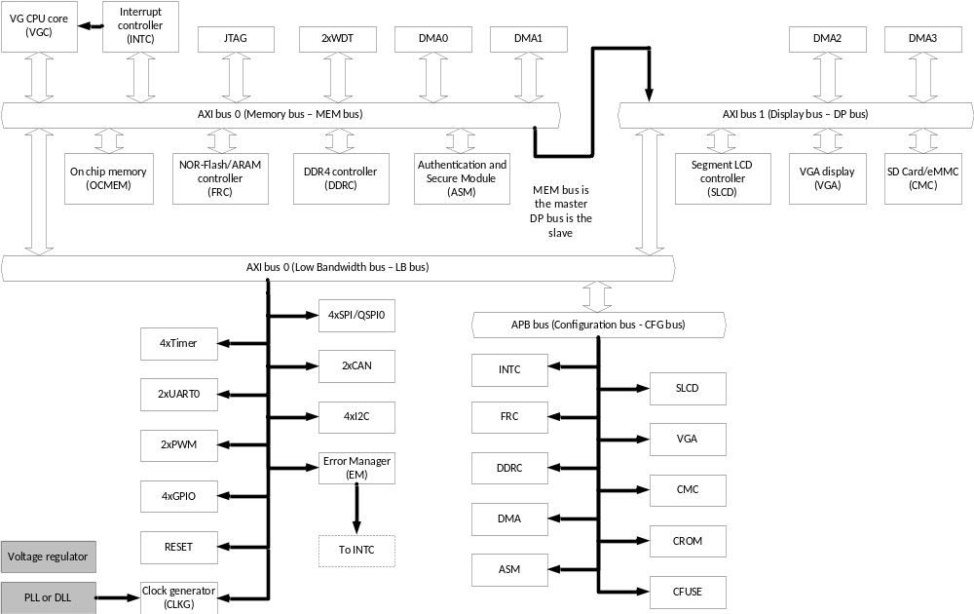
Hình 1-1: Sơ đồ khối VG SoC

KẾ HOẠCH PHÁT TRIỂN
Nội dung chương này mô tả kế hoạch phát triển lõi SOC Vanguard
Thời gian
Nhân lực
Thuận lợi và khó khăn

Thời gian phát triển

Nguồn nhân lực

Số lượng nhân lực cần thiết

Phương thức tìm nguồn nhân lực
Nguồn nhân lực sẽ được tìm kiếm thông qua các kênh sau:
- Bạn bè có cùng đam mê và chí hướng
  - Trao đổi trực tiếp
- Từ các nhóm tự nghiên cứu của VLSI Technology
  - Trao đổi trực tiếp
- Cộng đồng kỹ sư và sinh viên có nhu cầu học tập và nâng cao trình độ
  - Đăng thông báo tuyển trên trang web và nhóm

Thuận lợi và khó khăn

Thuận lợi
- Một số phần quan trọng như CPU và Bus đã có nguồn lực tham gia nghiên cứu và phát triển trước đó.
- Các nhóm cộng tác hiện tại đang hoạt động ổn định với ý thức làm việc tốt.
- Đã có sự chuẩn bị về kiến thức thiết kế và mô phỏng thông qua các nghiên cứu ngắn hạn.
- Nhiều thành viên đang đi làm cho các công ty danh tiếng và có kiến thức thự tế.
- Nhu cầu học tập và phát triển của các thành viên hiện tại rất cao

Khó khăn
- Nhiều ngoại vi cần phát triển nhưng chưa có ai nghiên cứu. Đặc biệt, không có nguồn nhân lực có kinh nghiệm để thực hiện một số ngoại vi có độ phức tạp cao như DDRC, CMC và VGA
- Thiếu kinh nghiệm để phân tích chi tiết kiến trúc các hệ thống con (sub-system) trong SoC như:
  - Hệ thống debug
  - Hệ thống quản lý lỗi
  - Hệ thống xác thực và bảo mật
  - Hệ thống quản lý băng thông
- Thiếu kinh nghiệm về hệ điều hành, driver và ứng dụng trên chip
- Thời gian dành cho dự án nằm ngoài thời gian công việc, đồi hỏi mỗi thành viên cần có ý thức sắp xếp để thực hiện
- Chưa có kinh nghiệm xây dựng môi trường mô phỏng full-chip
- Chưa có kinh nghiệm đánh giá performance của hệ thống

Tài liệu tham khảo
- NIST Special Publication 800-38A; Recommendation for Block Cipher Modes of Operation - Methods and Techniques; 2001.

